石家庄铁道大学信息科学与技术学院

实验报告

2019年----2020年 第二学期

专 业： 软件过程
课程名称： 软件过程与管理
班 级： 信1705-3
姓 名： 韩一祺 学号： 20173475
指导教师： 王辉

[实验任务一]：Project 2010中进度跟踪
1.打开上次上机时提交的Project 源文件
2.在任务工作表中加入列“比较基准开始时间”和“比较基准结束时间”
3.自己填写每个活动的 “比较基准开始时间”和“比较基准结束时间”
要截图的输出：
1. 跟踪甘特图
2. 表格：视图->表格->差异
实验要求：
书写实验报告，说明每一个截图的意义。
上交Project 2010文件。
通过设置比较基准开始时间可以检查任务工作时间是否与计划时间一致。
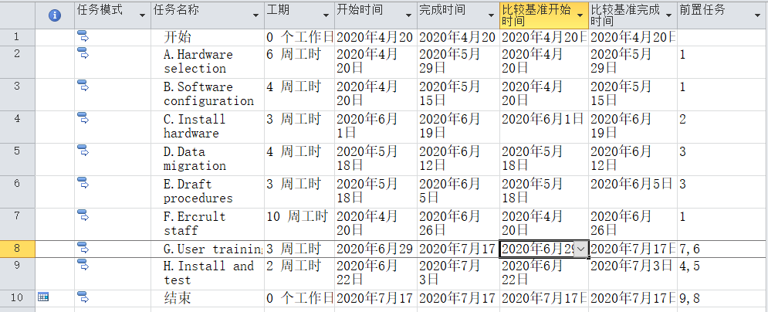
若完全一致，甘特图如图所示：
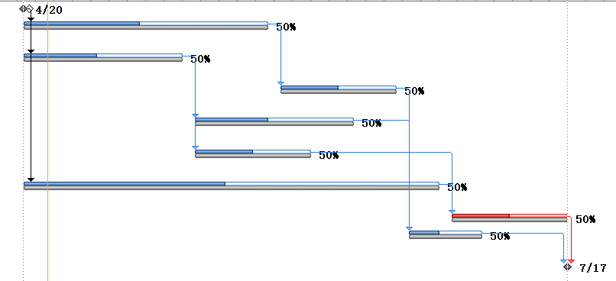
若存在推迟或提前情况，则如图所示
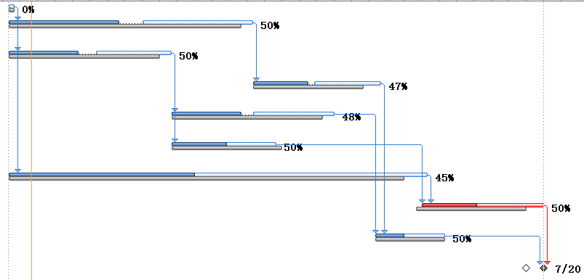

[实验任务二]：Project 2010中挣值分析
计划进度与资源分配：从某一日开始每天刷一个房间，每天需要一名工人，工人的费用为每小时30元。
请完成该项目的挣值分析，提交以下文件和截图：
1. Project 文件
2. 挣值分析截图
3. 跟踪甘特图截图
【挣值分析截图】
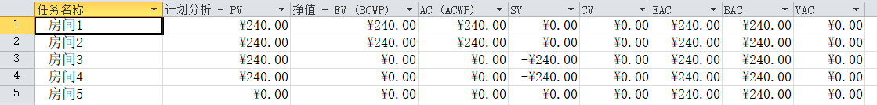
【跟踪甘特图截图】
